ALANYA ABDURRAHMAN ALAATTİNOĞLU LİSESİ 2017-2018 EĞİTİM ÖĞRETİM YILI
2. DÖNEM FİZİK DERSİ 12A SINIFI 2. YAZILI SORULARI

ADI: 12.05.2018
SOYADI: NO:
1.
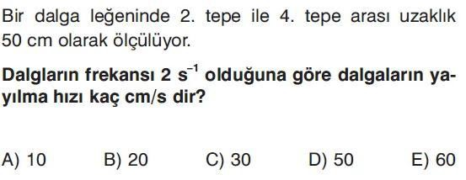
2.
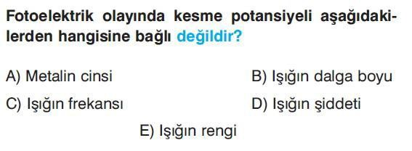
3.
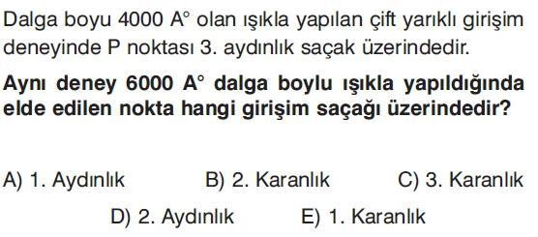
4.
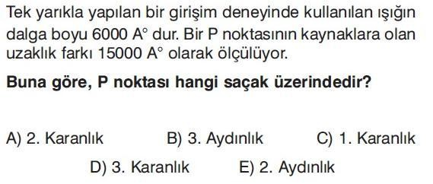
5.
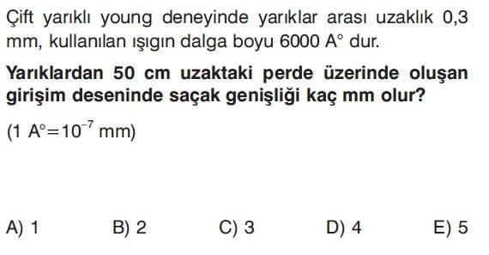
6.
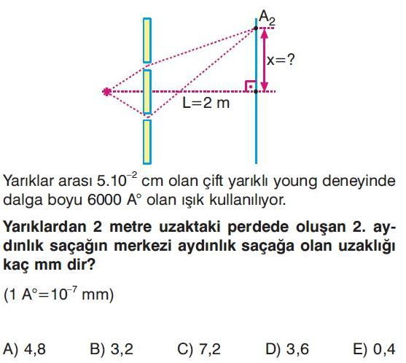

7.
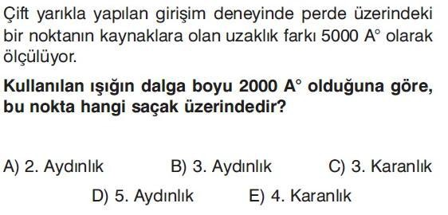
8.  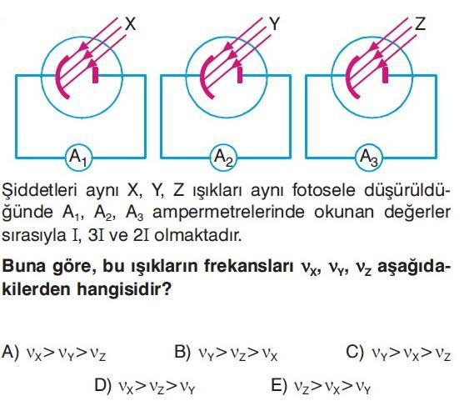 | 9.  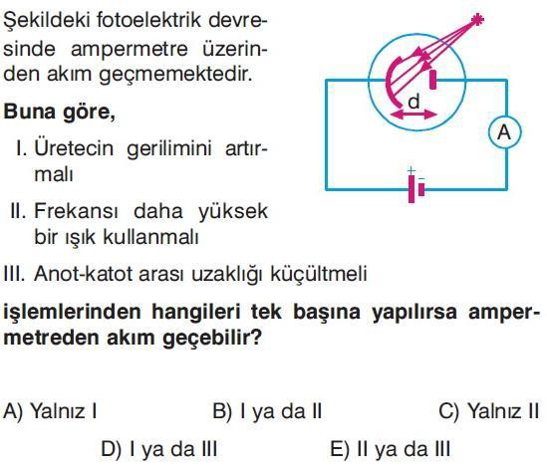
10.  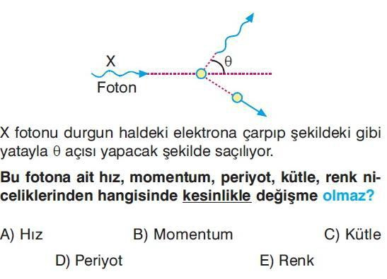 | 11.  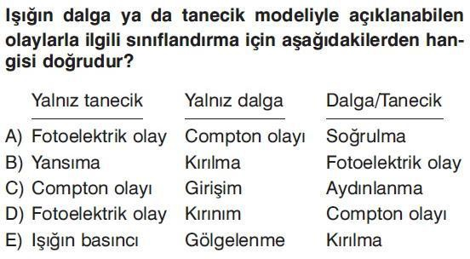
12.  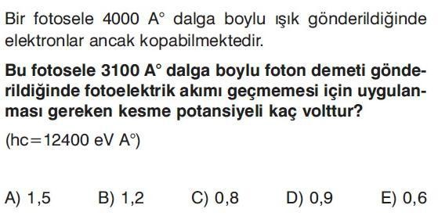 | www.sorubak.com
13.
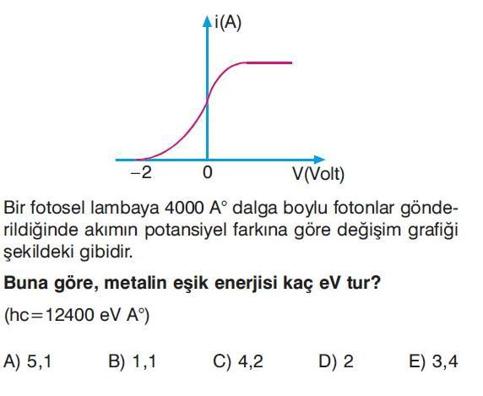2.,8.,9.,10.,11. sorular 4 puan, diğer sorular 10 puandır. Başarılar Dilerim

